桃園市桃園區建德國小 108 學年度第 1 學期 四年級數學領域 期末定期評量試卷
四年 班座號： 學生：

一、是非題：每題2分，共10分
1.( )420÷6÷5 的答案和（420÷6）÷5 的答案不相同。
2.( )一個三角形最多可以有2個直角。
3.( )等腰三角形中，頂角的對邊叫做底邊。
4.( )每人吃$\frac{5}{3}$塊蛋糕，三人共吃 5 塊蛋糕。
5.( )學校每年都會測量身高體重，小芳去年身高是 1.66 公尺，今年身高是 1.68 公尺，小芳長高了 0.02 公尺。

二、選擇題：每題2分，共10分

1.( )在算式「18×10＋20」中，要先算 ○10＋20

○18×10 ○18＋20 ○18＋10。
2.( )下面圖形可以稱為哪一種三角形？
○銳角三角形 ○鈍角三角形 ○直角三角形 ○正三角形。
3.( )3$\frac{2}{7}$和哪一個分數相等？○$\frac{5}{7}$ ○$\frac{\text{17}}{7}$ ○$\frac{\text{21}}{7}$
○$\frac{\text{23}}{7}$。
4.( )10 個 0.01 是○0. 1 ○0.01 ○1 ○10。
5.( )705公分相當於○0. 75公尺 ○ 7.05公尺 ○ 7.5公尺 ○ 70.5公尺。

三、連連看，下列三角形各有什麼性質？
每題2分，共6分

○等腰三角形 | ․ ․ | ㄅ. 三個角都小於90 度
○鈍角三角形 | ․․ | ㄆ. 有一個角大於90度
○銳角三角形 | ․․ | ㄇ. 有兩個邊一樣長

四、計算題：每題3分，共12分
(１) 22÷11＋8 (２) 36－（12＋6）

(３) $\frac{\text{14}}{3}$×5 (４) 5－$\frac{6}{7}$

- 填充題：每格1分，共42分
1.花園裡有白花 438朵，紅花比白花少 58 朵，紅花和白花共有幾朵？
＋（ － ）
＝ ＋
＝
2.在括號中填入銳角、鈍角、直角。
(1)等於 90 度的角稱為（ ）
(2)小於 90 度的角稱為（ ）
(3)大於 90 度的角稱為（ ）。
3.正三角形的每個角是（ ）度，3 個角合起來是（ ）度。
4.
邊 AB 的長＝（ ）公分
5.下表是四位學生立定跳遠測驗的情形。
姓名 | 距離
小青 | 110 公分
小紅 | 1 公尺 10 公分
小賓 | 101 公分
小輝 | 1.11 公尺
(１) 小青的成績是幾公尺？（用小數作答）
（ ） 公尺
(２)小賓的成績是幾公尺？（用小數作答）
（ ） 公尺
(３)誰跳得最遠？（ ）
(４)誰跳得最近？（ ）
(５)哪兩人的成績相同？（ ）、（ ）
6. 在數線上，（ ）填入帶分數，□填入假分數。

注意～背面還有題目！！
7.比利家與學校相距$\frac{\text{22}}{\text{12}}$公里，湯姆家與學校相距 1$\frac{9}{\text{12}}$公里，誰的家離學校較近？ （ ）
8. 1.55、10.05、2.35、5.04、0.05
(１)最大的數是（ ）
(２)最小的數是（ ）
(３)十分位數字是 5的是（ ）
(４)2.35讀作（ ）
9.下圖是四年 12班同學今日早餐用餐地點的長條圖，看圖回答問題。
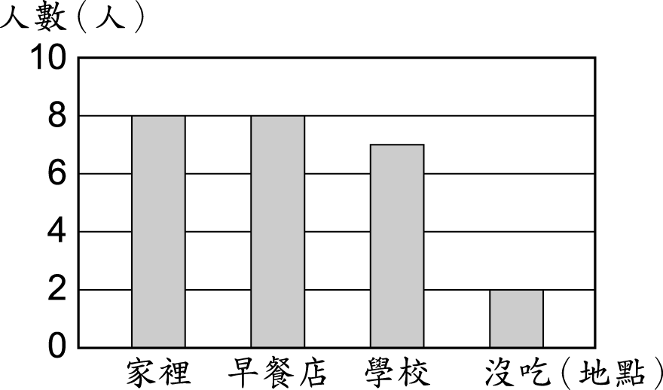
早餐用餐地點長條圖
(１)橫軸的項目表示什麼？（ ）
(２)縱軸的項目表示什麼？（ ）
(３)四年 12 班全班有幾人？（ ）人
(４)今天有幾人沒吃早餐？ （ ）人
(５)在學校吃早餐的有幾人？ （ ）人
10.下面是建德水電行去年 1 至 4 月的收入和支出長條圖。
建德水電行去年 1 至 4 月的收入和支出長條圖
(１) 2 月的收入有（ ）萬元，支出有（ ）萬元。
(２)哪一個月的支出最多？（ ）月
(３)哪一個月的收入最少？（ ）月
(４)收入減去支出等於所賺的錢，哪一個月賺的錢最多？（ ）月
11.下圖是小瑜最近 5 次國語小考的成績統計，讀出折線圖上的資料，回答下面問題。
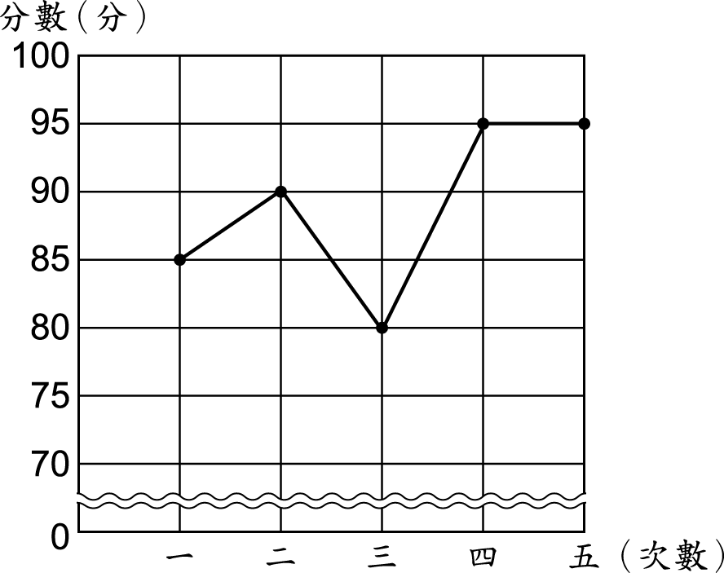
小瑜最近 5 次國語小考成績折線圖
(１)「」叫作（ ）符號。
(２)分數最低的是哪一次考試？第（ ）次考了幾分？（ ）分
(３)第四次和第五次考的分數是不是一樣？
（ ）
這兩次的分數比分數最低的那一次高了幾分？（ ）分

六、應用題：每題4分，共20分

1.一份餐盒裡有 35 元的麵包和 15 元的飲料，全班

訂了 28 份，總共要多少元？

寫成一個有括號的算式做做看

2.爺爺每天繞公園健走3$\frac{5}{7}$ 圈，一星期共走了幾圈？

3.表姐身高1.64公尺，弟弟身高 0.99 公尺，表姐
比弟弟高幾公尺？

4.一盒水果軟糖，哥哥吃了0.38盒，弟弟比哥哥多吃了0.4盒，兩人一共吃了多少盒？

5.有一個正三角形的周長是 39 公分，它的邊長是多少公分？

寫完後記得再檢查一遍！！

